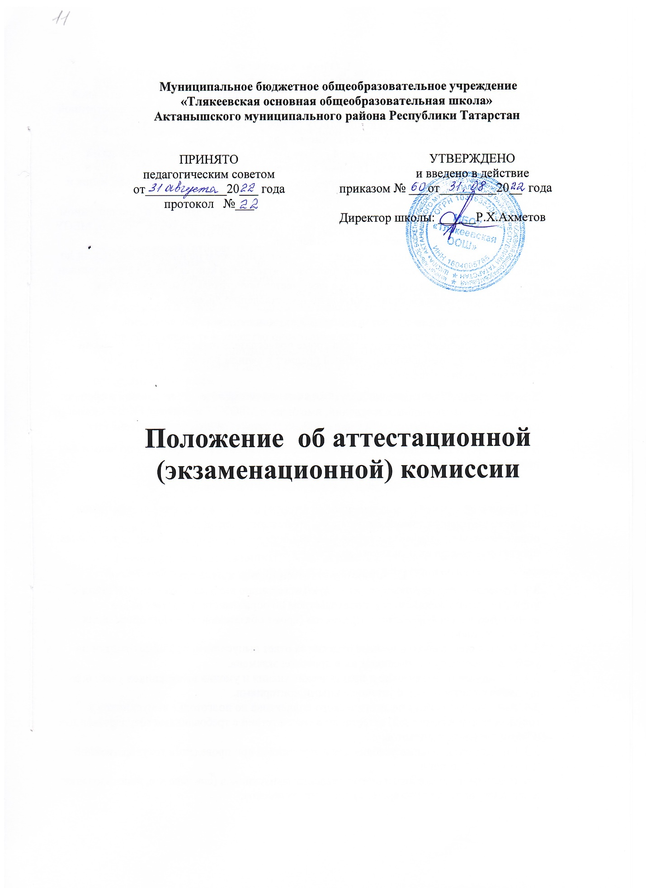

I. Общие положения
1.1. В соответствии с Законом Российской Федерации «Об образовании» освоение образовательных программ основного общего образования завершается обязательной государственной (итоговой) аттестацией выпускников. Для проведения государственной (итоговой) аттестации выпускников МБОУ "Тлякеевская ООШ" создаются аттестационные (экзаменационные) комиссии для каждого класса.
1.2. Аттестационная комиссия в своей работе руководствуется Законом Российской Федерации «Об образовании», Типовым положением МБОУ «Тлякеевская ООШ» и нормативными документами и методическими письмами Министерства образования и науки РФ и РТ о государственной (итоговой) аттестации выпускников общеобразовательных учреждений, разработанными и утвержденными в установленном порядке критериями оценки знаний выпускников по учебному предмету, Уставом МБОУ "Тлякеевская ООШ" и настоящим Положением.
1.3. Состав аттестационной комиссии утверждается приказом по школе за две недели до начала проведения государственной (итоговой) аттестации выпускников. Председателем аттестационной комиссии в IX классе назначается заместитель руководителя, при большом количестве классов – учителя по представлению директора.
Аттестационная комиссия состоит из предметных аттестационных комиссий.
В состав предметной комиссии класса кроме председателя аттестационной комиссии входит учитель, преподающий учебный предмет в данном классе, и не менее двух учителей в роли ассистентов.
В состав предметных комиссий могут быть включены преподаватели высших и средних профессиональных учебных заведений, имеющих с МБОУ "Тлякеевская ООШ" договор о совместной работе (о взаимодействии), представители учредителя, общественности.
В случае отсутствия одного из членов аттестационной комиссии приказом по школе ему назначается замена.
II. Задача аттестационной комиссии
2.1. Основной задачей государственной (итоговой) аттестации является установление соответствия оценки знаний выпускников требованиям государственного образовательного стандарта, глубины и прочности полученных знаний образовательных программ, навыков их практического применения.
III. Функции аттестационной комиссии
3.1. Проводит государственную (итоговую) аттестацию выпускников в соответствии с нормами, установленными законодательством об образовании, учитывая право выпускников на выбор учебных предметов (кроме обязательных) и вида проведения устных экзаменов.
3.2. Выставляет экзаменационные отметки за ответ выпускника, итоговые отметки по учебному предмету с занесением их в протокол экзамена.
3.3. Оценивает теоретические и практические знания и умения выпускников учебного предмета в соответствии с установленными критериями.
3.4. Анализирует работу педагогического коллектива по подготовке выпускников к государственной (итоговой) аттестации в соответствии с требованиями государственных образовательных стандартов.
3.5. Создает оптимальные условия для выпускников при проведении государственной (итоговой) аттестации.
3.6. Исключает случаи неэтичного поведения выпускников (списывание, использование шпаргалок, подсказок) во время проведения экзаменов.
3.7. Информирует выпускников (их родителей, законных представителей) об экзаменационных и итоговых отметках.
3.8. Контролирует обеспечение и соблюдение информационной безопасности при проведении экзаменов.
3.9. Обеспечивает соблюдение установленной процедуры проведения государственной (итоговой) аттестации выпускников.
3.10. Участвует в подготовке и проведении педсоветов по итогам государственной аттестации выпускников.
IV. Аттестационная комиссия имеет право:
4.1. Не заслушивать полностью устный ответ экзаменующегося, если в процессе ответа выпускник показывает глубокое знание вопроса, указанного в билете.
4.2. На запись особого мнения по поводу ответа экзаменующегося в протокол государственной (итоговой) аттестации.
4.3. На оптимальные условия для проведения государственной (итоговой) аттестации выпускников, соблюдение режимных моментов.
4.4. Вносить предложения в аналитический материал по итогам аттестации выпускников о качестве работы учителя при подготовке класса к государственной (итоговой) аттестации.
V. Аттестационная комиссия несет ответственность:
5.1. За объективность и качество оценивания устных ответов экзаменующихся в соответствии с разработанными нормами оценки ответов по каждому учебному предмету.
5.2. За создание делового и доброжелательного микроклимата для выпускников во время проведения экзаменов.
5.3. За своевременность предоставления выпускникам информации об экзаменационных и итоговых отметках.
5.4. За проведение экзаменов в соответствии с установленным порядком.

VI. Отчетность аттестационных комиссий

6.1. Протоколы устного ответа выпускников государственной (итоговой) аттестации сдаются в учебную часть заместителю директора по УВР, обеспечивающему их сохранность в соответствии с установленным порядком хранения.
6.2. Председатель аттестационной комиссии класса выступает с аналитической информацией об итогах государственной аттестации выпускников на педагогическом совете.

